Štruktúra:
- rozsah: min. 7 strán
- prvá strana: obálka /pozri stránku: Obálka - ukážka/
- druhá strana: obsah - vygenerovaný /pozri stránku: Obsah - ukážka/
- posledná strana:
  - register dôležitých pojmov (min. 10) - vygenerovaný /pozri stránku: Register - ukážka/
  - zoznam informačných zdrojov v tvare Autor: Názov knihy, alebo plná www adresa stránky z ktorej ste čerpali informácie
- obrázky /pozri stránku: Strana - ukážka/:
  - v texte vložených min. 5 obrázkov k téme
  - obtekané textom
  - umiestnené pri ľavom alebo pravom okraji
  - max. veľkosť 7x6 cm
Formát /pozri stránku: Strana - ukážka/:
- Použitie minimálne troch štýlov: Normálny, Nadpis1, Nadpis2 ...
- Normálny text:
  - písmo: Arial
  - veľkosť písma: 12
  - zarovnanie: podľa okraja
  - riadkovanie: 1,5
  - zarážka (odsadenie) prvého riadku odsekov: 1,25 cm
- Nadpisy:
  - písmo: Arial
  - veľkosti písma:
    - Nadpis1: 14
    - Nadpis2: 13
    - Nadpis3: 12
  - tučné písmo
  - zarovnanie vľavo
  - viacúrovňové číslovanie
  - medzery pred 12 pt
  - medzery za 6 pt
- Hlavička /pozri stránku: Strana - ukážka/:
  - umiestnená na každej strane, okrem obálky
  - vľavo: autor - téma projektu
  - vpravo: číslo strany
  - spodné orámovanie
Obálka – ukážka:
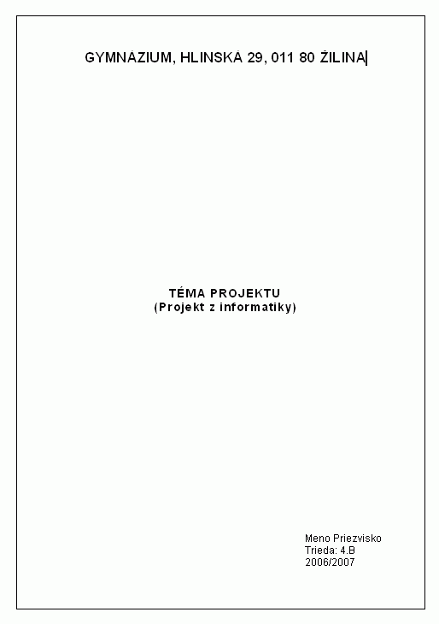
Obsah – ukážka:
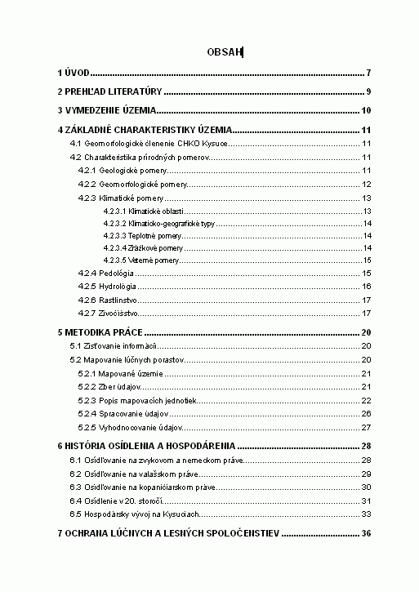
Strana – ukážka:
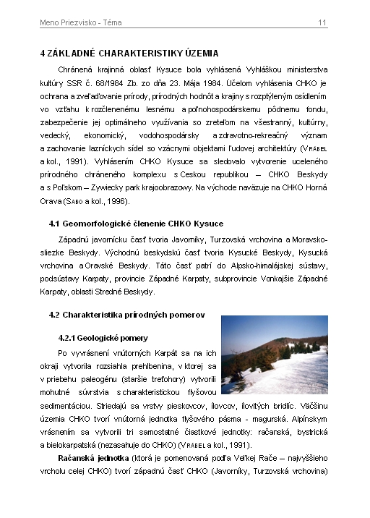
Register – ukážka:
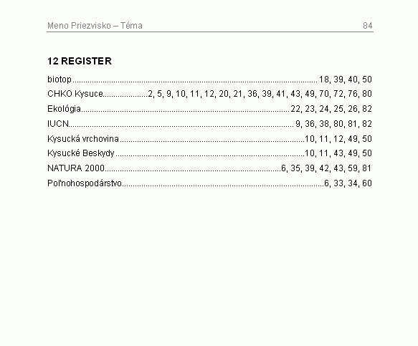

Po dokončení projektu vykonať nasledovný postup:
1. Dvojklik na hocijaký obrázok v dokumente
2. Stlačiť tlačidlo "Komprimovať" v ľavom dolnom rohu
3. Zaškrtnúť Použiť na: "Všetky obrázky v dokumente", Zmeniť rozlíšenie: "Web alebo obrazovka"
4. Stalčiť tlačidlo "Použiť"
5. Uložiť dokument

